Calentasker

  - Fejlesztési dokumentáció
A vizsgaremeket készítették:
Fesető Imre 13.I
Kapus Kevin Kamill 13.D
Tartalom
1 Bevezetés 5
1.1 Feladatcím 5
1.2 Rövid ismertető 5
2 Elvárások 6
2.1 Operációs rendszer, környezet 6
2.2 Használandó programozási nyelvek 6
2.3 Funkciók 6
3 Szoftver specifikáció 8
3.1 Megjelenés 8
4 A Calentasker célja 9
4.1 A rendszer fő funkciói 9
5 A Calentasker működésének leírása 10
5.1 Feladat hozzáadása 11
5.2 Feladat módosítása 12
5.3 Feladat törlése 13
5.4 Feladatok rendezése 13
5.5 Feladatok szűrése 14
5.6 Értesítések kezelése 15
6 Szerkezet 16
7 Táblák 17
7.1 Felhasználó 17
7.2 Csoport 18
7.3 Csoporttagok 18
7.4 Feladat 19
7.5 Hozzárendelt 20
7.6 Csatolások 20
7.7 Hozzászólás 21
8 Tesztkörnyezet és Eszközök 22
8.1 Frontend 22
8.2 Backend 22
Frontend 23
9 Összesített mérési eredmények 24
10 Tesztesetek 26
10.1 Autentikáció és Felhasználói Folyamatok 26
10.1.1 Sikeres bejelentkezés 26
10.1.2 Bejelentkezés hibás adatokkal 27
10.1.3 Védett útvonalak biztonsága 28
10.1.4 Kijelentkezés 28
10.2 Csoportok és Együttműködés 29
10.2.1 Új csoport felvitele 29
10.2.2 Felhasználó kereső 30
10.3 Feladatkezelés 31
10.3.1 Feladat rögzítése 31
10.3.2 Feladat részletei 32
10.3.3 Nézetváltás 33
10.3.4 Feladat eltávolítása 34
10.4 Felhasználói Felület és Beállítások 35
10.4.1 Felhasználói adatok módosítása 35
10.4.2 Nyelvváltás 36
11 Melléklet: Forráskód kivonat 37
11.1 Resources.resource (Közös változók és kulcsszavak): 37
Backend 38
12 Tesztesetek 39
12.1 Autentikáció és Felhasználói Folyamatok 39
12.1.1 Felhasználó regisztrációja 39
12.1.2 Fiók aktiválása 40
12.1.3 Felhasználó bejelentkezése 41
12.1.4 Fiók törlése 42
12.2 Csoportok és Együttműködés 43
12.2.1 Csoportok létrehozása 43
12.2.2 Csoporttag hozzáadása 44
12.2.3 Csoport törlése 45
12.3 Feladatkezelés 46
12.3.1 Személyes feladat hozzáadása 46
12.3.2 Csoportos feladat létrehozása 47
12.3.3 Feladat módosítása 48
12.3.4 Feladatok szűrése 49
12.3.5 Feladat törlése 50
12.4 Lekérések 51
12.4.1 Felhasználók lekérése 51
12.4.2 Adott felhasználó lekérése 51
12.4.3 Csoportok lekérése 52
12.4.4 Adott csoport lekérése 52
12.4.5 Feladatok lekérése 53
12.4.6 Adott feladat lekérése 53

Bevezetés

Feladatcím
Calentasker

Rövid ismertető
A Calentasker célja, hogy modern és felhasználóbarát megoldást kínáljon a feladatok tervezésére, rendszerezésére és kiosztására. A rendszer lehetőséget biztosít csoportok és alcsoportok létrehozására, ahol a csoportvezető könnyedén kioszthatja a feladatokat a tagok között, határidővel és prioritással ellátva azokat. Az online felületnek köszönhetően a felhasználók bárhonnan és bármikor hozzáférhetnek feladataikhoz, értesítést kaphatnak a változásokról, és visszajelzést adhatnak a feladatok állapotáról. A rendszer támogatja a feladatok státuszának nyomon követését (például: „új", „folyamatban", „kész"), így a csapat minden tagja mindig naprakész információhoz jut. A Calentasker fő célcsoportja minden olyan közösség, amely közösen dolgozik projekteken vagy tevékenységeken - legyen szó iskolai munkáról, munkahelyi csapatmunkáról vagy akár hobbiközösségek szervezéséről. A program előnye az átlátható feladatkezelés, a hatékony kommunikáció támogatása, az időmegtakarítás és a félreértések minimalizálása.

Elvárások

Operációs rendszer, környezet
Bármilyen operációs rendszeren működő böngésző.

Használandó programozási nyelvek
- Vue.js - Vue router, Axios
- mySQL - Django + Python
- HTML
- CSS
- JavaScript
- Verziókezelő rendszer: GitHub

Funkciók
A szoftvernek minél több funkciót szeretnénk adni, köztük a legfontosabbak:
Bejelentkezés/regisztráció - A regisztrációhoz meg kell adni a felhasználó: fióknevét, megjelenési nevét (Ha meg akarja változtatni a fiók nevet akkor ez jelenik meg), e-mail címét, jelszavát. Jelszavak erősítése érdekében követelmény lesz a nagy- és kisbetű, illetve legalább egy szám vagy speciális karakter.
- Feladat rögzítése - Minden feladatnak kötelezően meg kell adni címet, illetve ha csoportban lett létrehozva - személyt akinek a feladatot szánja a létrehozó.
- Feladat időzítése - Minden feladatot lehet időzíteni, hogy mettől meddig szánja megcsinálni.
- Feladat időtartamának megszabása - Minden feladatnak meg lehet adni egy időtartamot, melynek lejárata után a szoftver automatikusan törli ha késznek van megjelölve, illetve átrakja „elmaradt" feladatnak ha nincs késznek megjelölve. Feladatok megosztása - Feladatokat meg lehet osztani más csoportokkal, illetve külön személyekkel.
- Csoportok létrehozása - Csoportokon belül létrehozhatók al-csoportok is. Minden csoportnak kell adni egy nevet, illetve legalább 2 tag kell egy létrehozásához.
- Tagok felvétele -Tagokat alapértelmezetten olvasóként lehet csak felvenni, de ezt a csoportvezető átállíthatja magasabb szintekre is (Olvasó, Kezelő, Moderátor). Csoportvezetés helye egy másik tagnak bármikor átadható.
- Értesítés közelgő feladat kezdeti idejéről, időpontjáról, határidejéről - Ha meg van nyitva akkor szolgáltatáson belül megjeleníti azon feladatokat, melyeknek határideje, kezdete közeleg.
- Feladatok személyhez rendeltetése csoporton belül - Csoporton belül feladat létrehozásánál ki kell adni bizonyos személynek a feladatot, azonban ez változtatható bármikor ha a feladatot a csoportvezető más személynek szeretné átadni.

Szoftver specifikáció
A szoftverbe beírt feladatok adatai alapján küldjön értesítést feladatok közelgő kezdete, határideje illetve folyamatban lévő feladatokról, illetve jelenítse meg őket egy könnyen használható, rendezett felületen.

Megjelenés
A szoftver indítása/weboldal megnyitása után a „kezdőképernyő" egy bejelentkezési-, illetve regisztrálási űrlap, melyben a felhasználó bejelentkezhet/regisztrálhat. Az oldal minden része reszponzív.

A Calentasker célja
A Calentasker célja, hogy a felhasználó kényelmesen tudja rendezni, észben tartani feladatait.
A program segítségével a felhasználó:
- létrehozhat új feladatokat,
- Törölhet, illetve módosíthat létező feladatokat,
- Azon feladatokat megtekintheti naptár-, illetve kártyastílusban,
- Értesítéseket kap a feladatok közelgő határidejéről, kezdetéről
A Calentasker webes felületen működik, tehát böngészőből érhető el, HTML, CSS és JavaScript technológiák segítségével.

A rendszer fő funkciói
Feladatok kezelése: új feladat hozzáadása, szerkesztése, törlése
Rendezés és szűrés: a feladatok megjelenítése szűrési szempontok alapján (személynek osztott, készenlét, stb.)
Értesítések: figyelmeztetés közelgő határidő vagy kezdet esetén
Státuszkezelés: a feladatok állapotának nyomon követése (folyamatban, kész, nincs kész, stb.)
Adatmentés: a feladatok tárolása egy adatbázis segítségével

A Calentasker működésének leírása
A Calentasker elindításakor a program megjeleníti az alap felületét, amelyen a felhasználó bejelentkezhet. Sikeres bejelentkezés után a program megjeleníti a felhasználó feladatait.
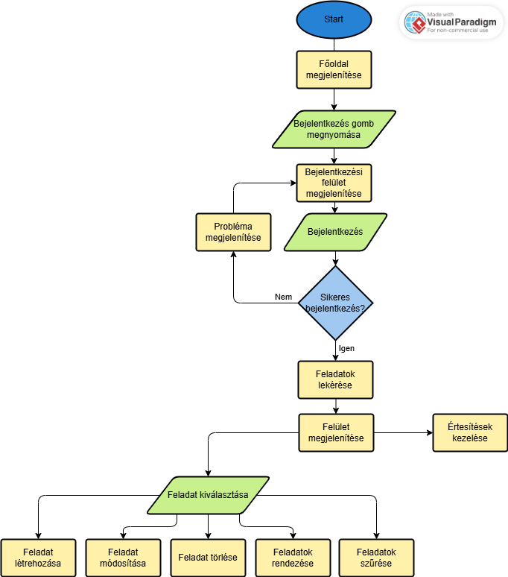

Feladat hozzáadása
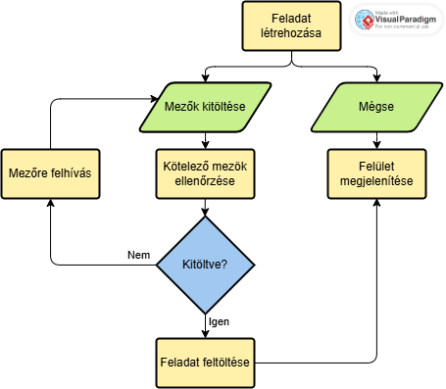
- A felhasználó kitölti a feladat létrehozásához szükséges űrlapot
- A „Hozzáadás” gomb megnyomásakor a program ellenőrzi, hogy minden mező ki van töltve.
- Az adatokból létrejön egy új feladat objektum
- A feladat adatai feltöltődnek az adatbázisba
- Az új feladat hozzáadódik a feladatlistához, és megjelenik a felületen.

Feladat módosítása
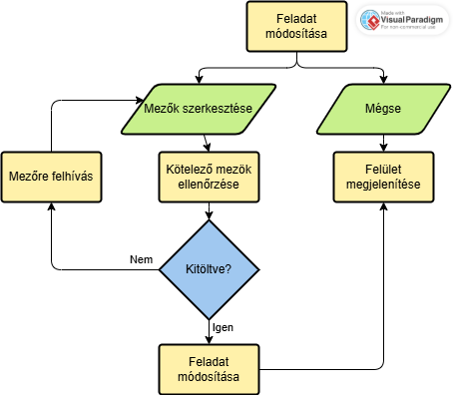
- A feladat mellett megjelenő „Szerkesztés” gomb megnyomásával a program felismeri, melyik feladatot kell módosítani.
- A „Kész” gomb megnyomásával felhasználó frissítheti az adatokat, majd mentheti a változtatást.

Feladat törlése
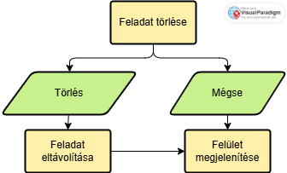
- A feladat mellett megjelenő „Törlés” gomb megnyomásával a program felismeri, melyik feladatot kell módosítani.
- A feladatot a program megkeresi, majd törli az adatbázisból

Feladatok rendezése
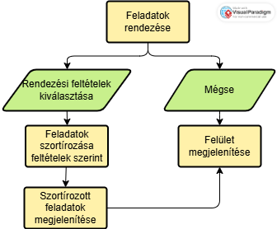
A felhasználó rendezheti a listát:
- Határidő szerint
- Sürgősség szerint
A program a rendezést JavaScript-ben végzi, a lista elemeinek összehasonlításával.

Feladatok szűrése
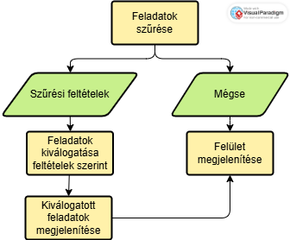
A felhasználó szűrheti a feladatokat:
- készenlét alapján (pl. csak „folyamatban” lévők),
- hozzárendelt személy alapján (pl. csak ehhez a személyhez hozzárendeltek).
A JavaScript a teljes feladatlistából csak azokat jeleníti meg, amelyek megfelelnek a kiválasztott feltételnek.

Értesítések kezelése
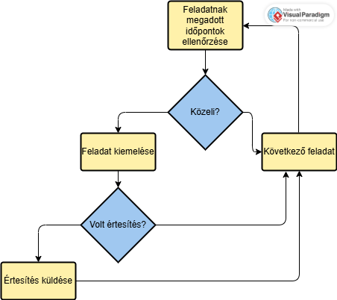
A program 12 óránként ellenőrzi a feladatok határidejét.
Ha egy feladat határideje 24 órán belül lejár, és még nincs „kész” státuszban, a program külön megjeleníti a feladatot, illetve értesítést küld a feladat közeli határidejéről. A feladat kezdeti idejénél ugyan ezzel az algoritmussal küld értesítést, illetve megjeleníti külön részen, a hamarosan lejárt feladatoktól külön szedve.
A cél, hogy a felhasználó ne felejtse el a sürgős teendőket.

Szerkezet
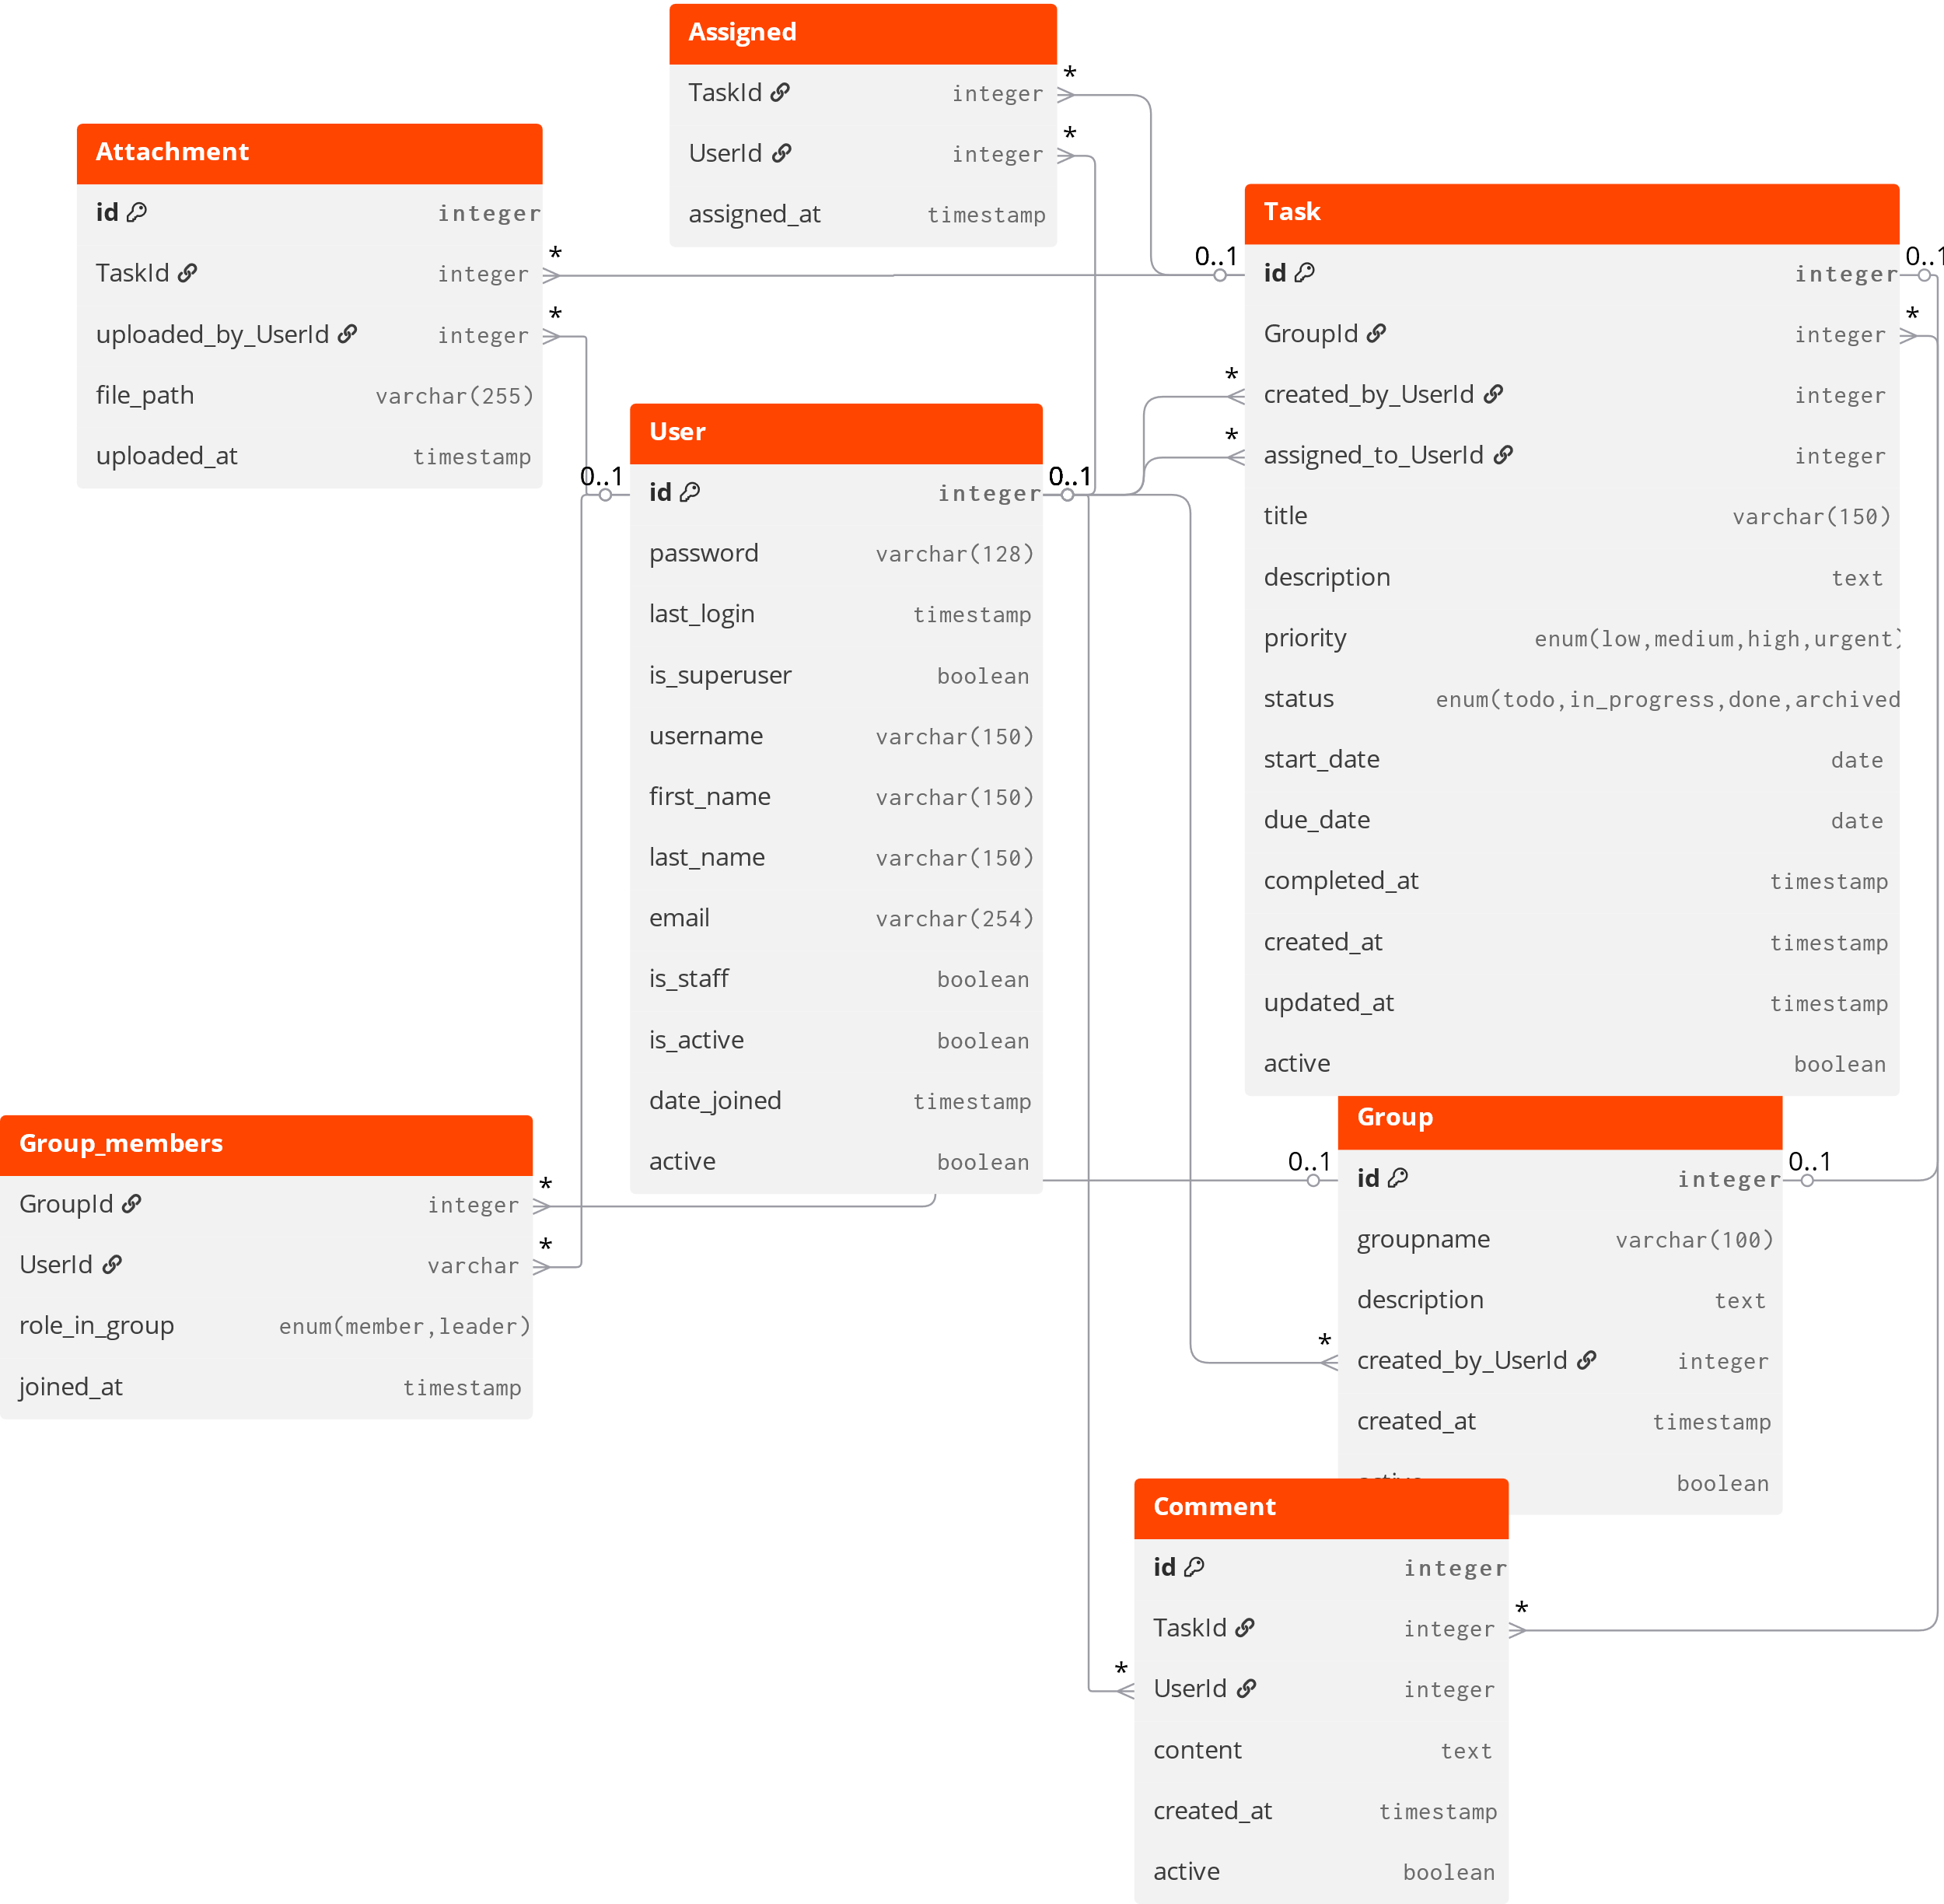

Táblák

Felhasználó
Tábla neve
User
Adatok
- id – A felhasználó azonosítója
- password – A felhasználó jelszava
- last_login – A felhasználó utolsó bejelentkezésének ideje
- is_superuser – A felhasználó superuser-e
- username – A felhasználó neve
- first_name – A felhasználó keresztneve
- last_name – A felhasználó utóneve
- email – a felhasználó email címe
- is_staff – A felhasználó a személyzetbe tartozik-e
- is_active – A felhasználó aktív-e
- date_joined – A felhasználó regisztrálásának ideje
- active – A felhasználói fiók aktív-e
Kapcsolatok
- User.id – Task.assigned_to_UserId
- User.id – Task.created_by_UserId
- User.id – Group.created_by_UserId
- User.id – Comment.UserId
- User.id – Group_Members.UserId

Csoport
Tábla neve
Group
Adatok
- id – A csoport azonosítója
- groupname – A csoport neve
- description – A csoport leírása (nem kötelező)
- created_by_UserId – A csoportot létrehozó személy azonosítója
- created_at – A csoport létrehozásának ideje
- active – A csoport törölt-e (Változhat, lehet nem lesz itt)
Kapcsolatok
- Group.created_by_UserId – User.id
- Group.id – Group_members.GroupId

Csoporttagok
Tábla neve
Group_members
Adatok
- GroupId
- UserId
- role_in_group
- joined_at
Kapcsolatok
- Group_members.GroupId – Group.id
- Group_members.UserId – User.id
A Group_members tábla egy kapcsolat a User és a Group tábla között. Ez a tábla segítségével határozható meg ki van melyik csoportban.

Feladat
Tábla neve
Task
Adatok
- id – A feladat azonosítója
- GroupId – A csoport azonosítója, melyhez a feladat tartozik
- created_by_UserId – A feladatot létrehozó személy azonosítója
- assigned_to_UserId – A feladathoz hozzárendelt személy azonosítója
- title – A feladat címe/neve
- description – A feladat leírása
- priority – A feladat sürgőssége
- status – A feladat állapota
- start_date – A feladat kezdetének ideje
- due_date – A feladat határideje
- completed_at – A feladat befejezésének ideje*
- created_at – A feladat létrehozásának ideje
- updated_at – A feladat frissítésének ideje, ha címét, leírását vagy sürgősségét szerkeszteni kell
- active – A feladat törölve lett-e
*A feladat befejezésének ideje akkor lesz meghatározva, amikor a feladat állapota „kész”-re lesz változtatva. Ha a feladat készenléte visszavonásra kerül bármi ok miatt, ez a mező újra üres lesz.
Kapcsolatok
- Task.id – Assigned.TaskId
- Task.id – Attachment.TaskId
- Task.id – Comment.TaskId
- Task.GroupId – Group.id
- Task.created_by_UserId – User.id
- Task.assigned_to_UserId – User.id

Hozzárendelt
Tábla neve
Assigned
Adatok
- TaskId – A feladat azonosítója
- UserId – A felhasználó azonosítója
- assigned_at – A felhasználó feladathoz rendelésének ideje
Kapcsolatok
- Assigned.TaskId – Task.id
- Assigned.UserId – User.id
Az Assigned tábla egy kapcsolat a User és a Task táblák között. Ennek segítségével könnyebben határozzuk meg a feladathoz hozzárendelt személyt.

Csatolások
Tábla neve
Attachment
Adatok
- id – A csatolás azonosítója
- TaskId – A feladat azonosítója
- uploaded_by_UserId – A csatolt fájlt feltöltött személy azonosítója
- file_path – A fájl helye
- uploaded_at – A fájl feltöltésének ideje
Kapcsolatok
- Attachment.TaskId – Task.id
- Attachment.uploaded_by_UserId – User.id

Hozzászólás
Tábla neve
Comment
Adatok
- id – A hozzászólas azonosítója
- TaskId – A feladat azonosítója
- UserId – A hozzászóló felhasználó azonosítója
- content – A hozzászólás tartalma
- created_at – A hozzászólás létrehozási ideje
- active – A hozzászólás törölve lett-e
Kapcsolatok
- Comment.TaskId – Task.id
- Comment.UserId – User.id

Tesztkörnyezet és Eszközök

Frontend
A frontend automatizált tesztelése a felhasználói élmény és a komponensek helyes működésének ellenőrzésére irányul.
- Teszt keretrendszer: Robot Framework
- Könyvtár: SeleniumLibrary
- Böngésző: Firefox
- Módszertan: Kulcsszó-vezérelt tesztelés (Keyword-Driven Testing), különálló „Resources.resource” fájllal a technikai logika szétválasztásához.

Backend
A backend automatizált tesztelése az API végpontok, az adatbázis-műveletek, az üzleti logika és a jogosultságkezelés (autentikáció/autorizáció) helyes működésének ellenőrzésére irányul.
- Teszt keretrendszer: Django Test Framework (a Python beépített unittest moduljára építve)
- Könyvtár: Django REST Framework (APITestCase és beépített tesztkliens a HTTP kérések szimulálására)
- Környezet: Lokális tesztkörnyezet elszigetelt teszt-adatbázissal (kiegészítve a Postman/Newman eszközeivel a végpontok API-szintű kollekció-teszteléséhez)
- Módszertan: API-szintű integrációs és egységtesztelés (Unit & Integration Testing). Objektumorientált megközelítés (Object-Oriented Testing), ahol az ismétlődő technikai lépéseket és a tesztadatok létrehozását különálló, újrafelhasználható setUp metódusok végzik a tesztek izolációja és átláthatósága érdekében.

Frontend
  - Teszt dokumentáció


Összesített mérési eredmények

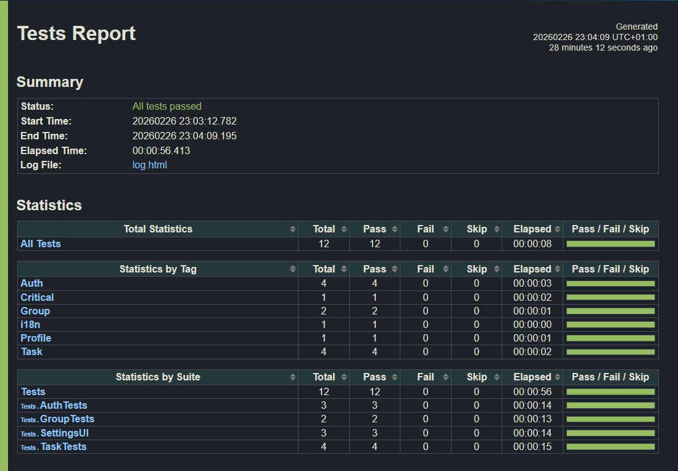
Az összesített riport alapján mind a 12 teszteset sikeresen lefutott.
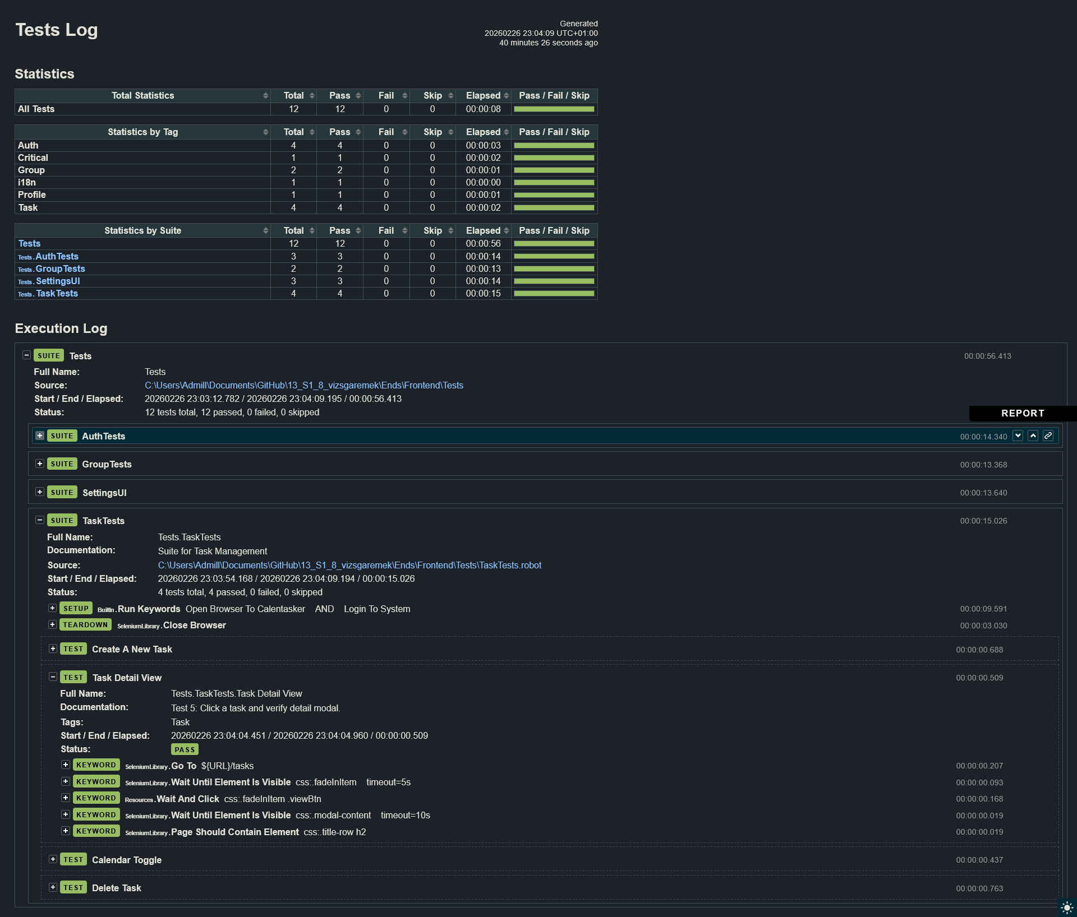
Részletes futtatási napló, amely bemutatja a Selenium interakciókat a Vue komponensekkel.

Tesztesetek

Autentikáció és Felhasználói Folyamatok

Sikeres bejelentkezés
Teszteset ID | FT-AUTH-01
Funkció / Oldal | Bejelentkezés (/auth)
Módszer | Robot Framework + Selenium (URL/Route redirect ellenőrzés)
Elvárt működés / Ellenőrzés | Érvényes hitelesítő adatok megadása után a rendszer sikeresen belépteti a felhasználót és átirányítja a /profile oldalra.
Successful Login
[Documentation] Test 1: Verifies redirection to /profile.
[Tags] Auth Critical
Login To System ${VALID_USER} ${VALID_PASS}
Location Should Be ${URL}/profile

Bejelentkezés hibás adatokkal
Teszteset ID | FT-AUTH-02
Funkció / Oldal | Bejelentkezés hibás adatokkal
Módszer | Robot Framework + Selenium (DOM hibaüzenet/errorMessage validáció)
Elvárt működés / Ellenőrzés | Hibás adatok megadásakor a rendszer hibaüzenetet (errorMessage) jelenít meg, és a felhasználó az /auth oldalon marad.
Failed Login
[Documentation] Test 2: Verifies error message appears.
[Tags] Auth
Execute Javascript window.localStorage.clear()
Go To ${URL}/auth
Input Text css:input[type="text"] wrong@example.com
Input Password css:.passwordField input wrongpassword
Click Button css:button[type="submit"]
# Checking for common Vue error indicators
Wait Until Element Is Visible css:.toast, .toast-error, .error-message, .errorMessage timeout=5s
Location Should Be ${URL}/auth

Védett útvonalak biztonsága
Teszteset ID | FT-AUTH-03
Funkció / Oldal | Védett útvonalak biztonsága
Módszer | Robot Framework + Selenium (Middleware/Router redirect ellenőrzés)
Elvárt működés / Ellenőrzés | Kijelentkezett állapotban a /profile oldal közvetlen elérésekor a rendszer automatikusan visszairányít az /auth oldalra.
Unauthorized Access
[Documentation] Test 3: Verify redirection when logged out.
[Tags] Auth
# Ensure session is cleared
Execute Javascript window.localStorage.clear()
Go To ${URL}/profile
Wait Until Location Is ${URL}/auth timeout=5s
Wait Until Element Is Visible css:input[type="text"] timeout=5s

Kijelentkezés
Teszteset ID | FT-AUTH-04
Funkció / Oldal | Kijelentkezés és munkamenet törlése
Módszer | Robot Framework + Selenium (Munkamenet törlés és Router redirect validáció)
Elvárt működés / Ellenőrzés | A kijelentkezés gombra kattintva a rendszer törli a hitelesítést, visszairányít az /auth oldalra, és megakadályozza a visszalépést a védett útvonalakra (pl. /tasks).
Logout Flow
[Documentation] Test 12: Verify session clear and redirect.
[Tags] Auth
Wait And Click css:.logoutBtn
Wait Until Location Is ${URL}/auth timeout=5s
# Final check: Try to go back to tasks and ensure redirect
Go To ${URL}/tasks
Location Should Be ${URL}/auth

Csoportok és Együttműködés

Új csoport felvitele
Teszteset ID | FT-GRP-01
Funkció / Oldal | Új csoport felvitele (/groups)
Módszer | Robot Framework + Selenium (Modal és Form interakció, dinamikus listafrissítés)
Elvárt működés / Ellenőrzés | A createGroupBtn megnyomása után a modális ablakban megadott adatok alapján az új csoport bekerül a listába.
Create A Group
[Documentation] Test 8: Verify group creation modal.
[Tags] Group
Go To ${URL}/groups
Wait And Click css:.createGroupBtn
Wait Until Element Is Visible css:.modalContent timeout=5s
Input Text id:groupTitle New Automated Group
Input Text id:groupDescription This is a test group
Wait And Click css:.createBtn
Wait Until Page Contains New Automated Group timeout=5s

Felhasználó kereső
Teszteset ID | FT-GRP-02
Funkció / Oldal | Felhasználó kereső (UserSearch.vue)
Módszer | Robot Framework + Selenium (Input-alapú aszinkron DOM szűrés ellenőrzése)
Elvárt működés / Ellenőrzés | A keresőmezőbe írt kulcsszó alapján a rendszer listázza a találatokat a result-item osztályú elemekben.
Search For Users
[Documentation] Test 9: Verify user search filtering.
[Tags] Group
Go To ${URL}/groups
Wait And Click css:.listGroupItem
Wait Until Element Is Visible css:.user-search-container timeout=5s
Input Text css:.search-input testuser
Wait Until Element Is Visible css:.result-item timeout=5s
Page Should Contain testuser

Feladatkezelés

Feladat rögzítése
Teszteset ID | FT-TASK-01
Funkció / Oldal | Feladat rögzítése (CreateTaskModal.vue)
Módszer
Elvárt működés / Ellenőrzés | A cím és a dátumválasztó (CustomDatePicker) használata után a feladat mentésre kerül és megjelenik a feladatok között.
Create A New Task
[Documentation] Test 4: Open CreateTaskModal, fill form, verify update.
[Tags] Task
Go To ${URL}/tasks
Wait And Click css:.btnNewTask
Wait Until Element Is Visible css:.modalContent timeout=5s
Input Text css:.formGroup input[type="text"] New Automated Task
Wait And Click css:.date-input
Wait And Click css:.day-cell.today
Click Button css:.btnCreate
Wait For Toast New Automated Task

Feladat részletei
Teszteset ID | FT-TASK-02
Funkció / Oldal | Feladat részletei (TaskDetailModal.vue)
Módszer | Robot Framework + Selenium (Aszinkron modális ablak adatbetöltés ellenőrzése)
Elvárt működés / Ellenőrzés | Egy létező feladat "Megtekintés" gombjára kattintva a rendszer megnyitja a részletező modális ablakot, amely tartalmazza a feladat címét.
Task Detail View
[Documentation] Test 5: Click a task and verify detail modal.
[Tags] Task
Go To ${URL}/tasks
Wait Until Element Is Visible css:.fadeInItem timeout=5s
Wait And Click css:.fadeInItem .viewBtn
Wait Until Element Is Visible css:.modal-content timeout=10s
Page Should Contain Element css:.title-row h2
Click Button css:.btnCreate
Wait For Toast New Automated Task

Nézetváltás
Teszteset ID | FT-TASK-03
Funkció / Oldal | Nézetváltás (TaskCalendar.vue)
Módszer | Robot Framework + Selenium (Dinamikus komponens-láthatósági ellenőrzés)
Elvárt működés / Ellenőrzés | A naptár váltó gombra kattintva a listás nézet helyett megjelenik a naptár rács (calendar-grid) és a hozzá tartozó felületi elemek.
Calendar Toggle
[Documentation] Test 6: Verify calendar component is visible.
[Tags] Task
Go To ${URL}/tasks
Wait Until Element Is Visible css:.tasksArea timeout=5s
# Attempt to click calendar button if it exists (mobile/toggle mode)
Run Keyword And Ignore Error Click Button xpath://button[contains(., 'Calendar')]
Wait Until Element Is Visible css:.calendarArea, .calendar-grid timeout=5s

Feladat eltávolítása
Teszteset ID | FT-TASK-04
Funkció / Oldal | Feladat eltávolítása
Módszer | Robot Framework + Selenium (Kétlépcsős megerősítés/AlertModal validáció)
Elvárt működés / Ellenőrzés | A törlés gombra kattintva megjelenik az alert-overlay megerősítő ablak, igazolva a művelet biztonsági lépését.
Delete Task
[Documentation] Test 7: Verify delete confirmation modal.
[Tags] Task
Go To ${URL}/tasks
Wait Until Element Is Visible css:.fadeInItem timeout=5s
Wait And Click css:.fadeInItem .viewBtn
Wait Until Element Is Visible css:.modal-content timeout=5s
Wait And Click css:.btn-danger
Wait Until Element Is Visible css:.alert-overlay timeout=5s
Page Should Contain Element css:.alert-content

Felhasználói Felület és Beállítások

Felhasználói adatok módosítása
Teszteset ID | FT-SET-01
Funkció / Oldal | Felhasználói adatok módosítása
Módszer | Robot Framework + Selenium (Adatperzisztencia teszt és Rollback stratégia)
Elvárt működés / Ellenőrzés | Az adatok módosítása után sikerességi Toast üzenet érkezik. A teszt végén az adatok visszaállnak az eredeti állapotra a környezet stabilitása érdekében.
Update Profile
[Documentation] Test 10: Change info and verify Success Toast.
[Tags] Profile
Go To ${URL}/profile
Wait And Click css:.editBtn
Wait Until Element Is Visible css:.editInput timeout=5s
Input Text css:.editInput UpdatedName
Click Button css:.saveBtn
Wait For Toast Success

# Revert the username so that subsequent test suites can still log in
Wait And Click css:.editBtn
Wait Until Element Is Visible css:.editInput timeout=5s
Input Text css:.editInput testuser1234
Click Button css:.saveBtn
Wait For Toast Success

Nyelvváltás
Teszteset ID | FT-SET-02
Funkció / Oldal | Nyelvváltás (i18n.js)
Módszer | Robot Framework + Selenium (Dinamikus i18n szövegcsere validáció újratöltés nélkül)
Elvárt működés / Ellenőrzés | A nyelvváltó gomb megnyomása után a felület szövegezése (pl. "Feladatok") azonnal magyarra vált.
Language Switcher
[Documentation] Test 11: Verify i18n changes text to Hungarian.
[Tags] i18n
Go To ${URL}/tasks
Wait And Click css:.langBtn
Wait Until Page Contains Feladatok timeout=10s

Melléklet: Forráskód kivonat

Resources.resource (Közös változók és kulcsszavak):
*** Variables ***
${URL} http://localhost:5173
${BROWSER} Firefox
${VALID_USER} testuser1234
${VALID_PASS} password123

*** Keywords ***
Open Browser To Calentasker
[Arguments] ${path}=auth
Open Browser ${URL}/${path} ${BROWSER}
Maximize Browser Window
Set Selenium Implicit Wait 5 seconds

Login To System
[Arguments] ${email}=${VALID_USER} ${pass}=${VALID_PASS}
Go To ${URL}/auth
Wait Until Element Is Visible css:input[type="text"] timeout=10s
Input Text css:input[type="text"] ${email}
Input Password css:.passwordField input ${pass}
Click Button css:button[type="submit"]
Wait Until Location Is ${URL}/profile timeout=10s

Wait And Click
[Arguments] ${locator}
Wait Until Element Is Visible ${locator} timeout=5s
Click Element ${locator}

Wait For Toast
[Arguments] ${text}
# Matches common Vue toast classes
Wait Until Page Contains ${text} timeout=5s

A tesztfájlok (AuthTests.robot, TaskTests.robot, GroupTests.robot, SettingsUI.robot) a projekt forráskódjában, a /Tests mappában érhetőek el.

Backend
  - Teszt dokumentáció


Tesztesetek

Autentikáció és Felhasználói Folyamatok

Felhasználó regisztrációja
Teszteset ID | TC-USER-01
API végpont | /api/users/
HTTP metódus | POST
Elvárt működés / Ellenőrzés | A username, email, password, first_name és last_name megadása sikeresen létrehoz egy inaktív felhasználói fiókot.
def test_user_registration(self):
"""Test user registration process"""
data = {
'username': 'newuser',
'email': 'newuser@example.com',
'password': 'password123',
'first_name': 'New',
'last_name': 'User'
}
res = self.client.post(self.users_url, data)
self.assertEqual(res.status_code, status.HTTP_201_CREATED)
self.assertFalse(res.data['is_active'])

Fiók aktiválása
Teszteset ID | TC-USER-02
API végpont | /api/users/activate/
HTTP metódus | POST
Elvárt működés / Ellenőrzés | A regisztrációs e-mailben kapott uid és token átadása sikeresen aktiválja a felhasználót.
def test_user_activation(self):
"""Test token activation for a newly registered user"""
# Create an inactive user manually
new_user = User.objects.create_user(
username='inactive_user',
email='inactive@example.com',
password='password123',
is_active=False
)

# Simulate clicking email link
uid = urlsafe_base64_encode(force_bytes(new_user.pk))
token = default_token_generator.make_token(new_user)

activate_res = self.client.post(f"{self.users_url}activate/", {
'uid': uid,
'token': token
})
self.assertEqual(activate_res.status_code, status.HTTP_200_OK)

new_user.refresh_from_db()
self.assertTrue(new_user.is_active)

Felhasználó bejelentkezése
Teszteset ID | TC-AUTH-01
API végpont | /api/login/
HTTP metódus | POST
Elvárt működés / Ellenőrzés | Érvényes hitelesítő adatok (pl. admin/admin) megadása esetén a rendszernek egy hitelesítési tokent kell visszaadnia.
def test_user_login(self):
"""Test user login returns a token and user details"""
response = self.client.post(self.login_url, {
'username': 'user1',
'password': 'password123'
})
self.assertEqual(response.status_code, status.HTTP_200_OK)
self.assertIn('token', response.data)
self.assertEqual(response.data['username'], 'user1')

Fiók törlése
Teszteset ID | TC-DEL-01
API végpont | /api/users/{id}
HTTP metódus | DELETE
Elvárt működés / Ellenőrzés | Az id adatot megadva az id-hez rendelt felhasználót soft delete eljárás alapján törli (inaktívvá állítja)
def test_user_soft_deletion(self):
"""Test that deleting a user marks them as inactive"""
self.client.force_authenticate(user=self.user2)

# We delete user2 to test soft deletion
res = self.client.delete(f"{self.users_url}{self.user2.id}/")
self.assertEqual(res.status_code, status.HTTP_204_NO_CONTENT)

# Retrieve from DB to check soft delete
self.user2.refresh_from_db()
self.assertFalse(self.user2.is_active)

Csoportok és Együttműködés

Csoportok létrehozása
Teszteset ID | TC-GRP-01
API végpont | /api/groups/
HTTP metódus | POST
Elvárt működés / Ellenőrzés | Új csoportot hoz létre a groupname és description paraméterekkel
def test_group_creation(self):
"""Test group creation automatically adds creator as leader"""
self.client.force_authenticate(user=self.user1)

# Create group
group_data = {
'groupname': 'Test Project Group',
'description': 'A descriptive group'
}
res = self.client.post(self.groups_url, group_data)
self.assertEqual(res.status_code, status.HTTP_201_CREATED)
group_id = res.data['id']

# Ensure creator is leader
leader_member = GroupMember.objects.get(group_id=group_id, user=self.user1)
self.assertEqual(leader_member.role, 'leader')

Csoporttag hozzáadása
Teszteset ID | TC-GRP-02
API végpont | /api/group-members/
HTTP metódus | POST
Elvárt működés / Ellenőrzés | Sikeresen hozzárendel egy felhasználót (user) egy csoporthoz (group) a megadott szerepkörrel (pl. „reader”).
def test_member_addition(self):
"""Test adding another member to an existing group"""
self.client.force_authenticate(user=self.user1)

group = Group.objects.create(
groupname="Test Add Member Group",
created_by_userid=self.user1
)
GroupMember.objects.create(group=group, user=self.user1, role='leader')

# Add user2 to the group as an operator
member_data = {
'group': group.id,
'user': self.user2.id,
'role': 'operator'
}
add_res = self.client.post(self.group_members_url, member_data)
self.assertEqual(add_res.status_code, status.HTTP_201_CREATED)

member_count = GroupMember.objects.filter(group_id=group.id).count()
self.assertEqual(member_count, 2)

Csoport törlése
Teszteset ID | TC-GRP-03
API végpont | /api/groups/{id}
HTTP metódus | DELETE
Elvárt működés / Ellenőrzés | Az id adatot megadva az id-hez rendelt csoportot soft delete eljárás alapján törli (inaktívvá állítja)
def test_group_soft_deletion(self):
"""Test that deleting a group marks it as inactive"""
self.client.force_authenticate(user=self.user1)

group = Group.objects.create(
groupname="Group to delete",
created_by_userid=self.user1
)
GroupMember.objects.create(group=group, user=self.user1, role='leader')

res = self.client.delete(f"{self.groups_url}{group.id}/")
self.assertEqual(res.status_code, status.HTTP_204_NO_CONTENT)

# Retrieve from DB to check soft delete
group.refresh_from_db()
self.assertFalse(group.active)

Feladatkezelés

Személyes feladat hozzáadása
Teszteset ID | TC-TASK-01
API végpont | /api/tasks/
HTTP metódus | POST
Elvárt működés / Ellenőrzés | A rendszer létrehoz egy feladatot, ha a title, description, priority, status, created_by_userid és assigned_to_userid
def test_personal_task_creation(self):
"""Test creating a personal task"""
self.client.force_authenticate(user=self.user1)

personal_task_data = {
'title': 'Buy groceries',
'description': 'Milk, Eggs, Bread',
'priority': 'medium',
'status': 'todo',
'created_by_userid': self.user1.id,
'assigned_to_userid': self.user1.id,
}
p_res = self.client.post(self.tasks_url, personal_task_data)
self.assertEqual(p_res.status_code, status.HTTP_201_CREATED)
self.assertIsNone(p_res.data.get('group_detail'))

Csoportos feladat létrehozása
Teszteset ID | TC-TASK-02
API végpont | /api/tasks/
HTTP metódus | POST
Elvárt működés / Ellenőrzés | Sikeresen létrehoz egy adott csoporthoz rendelt feladatot, ha a group azonosító szerepel a kérés törzsében.
def test_group_task_creation(self):
"""Test creating a group task"""
self.client.force_authenticate(user=self.user1)

# Group Task setup (Creating group first)
group = Group.objects.create(groupname='Work', description='Work tasks', created_by_userid=self.user1)
GroupMember.objects.create(group=group, user=self.user1, role='leader')
GroupMember.objects.create(group=group, user=self.user2, role='operator')

# Create Task for Group
group_task_data = {
'title': 'Finish Backend Tests',
'description': 'Write comprehensive unit tests',
'priority': 'high',
'status': 'todo',
'group': group.id,
'created_by_userid': self.user1.id,
'assigned_to_userid': self.user1.id,
}
g_res = self.client.post(self.tasks_url, group_task_data)
self.assertEqual(g_res.status_code, status.HTTP_201_CREATED)

# Verify assignment
task = Task.objects.get(id=g_res.data['id'])
self.assertEqual(task.assigned_to_userid.id, self.user1.id)

Feladat módosítása
Teszteset ID | TC-TASK-03
API végpont | /api/tasks/{id}/
HTTP metódus | PATCH
Elvárt működés / Ellenőrzés | Frissített mezők küldése (pl. {„title”: „Frissített cím”}) módosítja a feladatot, és a változtatás mentésre kerül az adatbázisban.
def test_task_edit(self):
"""Test editing a task's properties"""
self.client.force_authenticate(user=self.user1)

# Create a task to edit
task = Task.objects.create(
title='Initial Title',
description='Initial Description',
priority='medium',
status='todo',
created_by_userid=self.user1,
)

edit_data = {
'title': 'Updated Title',
'status': 'in_progress'
}
res = self.client.patch(f"{self.tasks_url}{task.id}/", edit_data)

self.assertEqual(res.status_code, status.HTTP_200_OK)

task.refresh_from_db()
self.assertEqual(task.title, 'Updated Title')
self.assertEqual(task.status, 'in_progress')
self.assertEqual(task.description, 'Initial Description')

Feladatok szűrése
Teszteset ID | TC-TASK-05
API végpont | /api/tasks/
HTTP metódus | GET
Elvárt működés / Ellenőrzés | A lekérdezési paraméterek használata sikeresen kiszűri és visszaadja a megadott paramétereknek megfelelő feladatokat. Ez támogatja a Frontend szűrési követelményeit.
def test_filter_tasks(self):
"""Test filtering tasks by status, group, and group__isnull"""
self.client.force_authenticate(user=self.user1)

# Setup specific groups and tasks
group1 = Group.objects.create(groupname="Filter Group", created_by_userid=self.user1)
GroupMember.objects.create(group=group1, user=self.user1, role='leader')

task_todo_personal = Task.objects.create(title="T1", created_by_userid=self.user1, status='todo')
task_inprog_personal = Task.objects.create(title="T2", created_by_userid=self.user1, status='in_progress')
task_done_group = Task.objects.create(title="T3", created_by_userid=self.user1, status='done', group=group1)

# Filter by status
res_status = self.client.get(f"{self.tasks_url}?status=todo")
self.assertEqual(res_status.status_code, status.HTTP_200_OK)
ids = [t['id'] for t in res_status.data]
self.assertIn(task_todo_personal.id, ids)
self.assertNotIn(task_inprog_personal.id, ids)

# Filter by group
res_group = self.client.get(f"{self.tasks_url}?group={group1.id}")
self.assertEqual(res_group.status_code, status.HTTP_200_OK)
# Verify only task_done_group is in the result (among the ones we created)
group_ids = [t['id'] for t in res_group.data]
self.assertIn(task_done_group.id, group_ids)
self.assertNotIn(task_todo_personal.id, group_ids)

# Filter by group IS NULL (Personal Tasks)
res_null = self.client.get(f"{self.tasks_url}?group__isnull=true")
self.assertEqual(res_null.status_code, status.HTTP_200_OK)
null_ids = [t['id'] for t in res_null.data]
self.assertIn(task_todo_personal.id, null_ids)
self.assertNotIn(task_done_group.id, null_ids)

Feladat törlése
Teszteset ID | TC-TASK-04
API végpont | /api/tasks/{id}/
HTTP metódus | DELETE
Elvárt működés / Ellenőrzés | A feladatot inaktívvá teszi
def test_task_soft_deletion(self):
"""Test that deleting a task marks it as inactive instead of removing it from DB"""
self.client.force_authenticate(user=self.user1)

task = Task.objects.create(
title="Task to delete",
created_by_userid=self.user1,
priority='high',
status='todo'
)

res = self.client.delete(f"{self.tasks_url}{task.id}/")
self.assertEqual(res.status_code, status.HTTP_204_NO_CONTENT)

# Retrieve from DB to check soft delete
task.refresh_from_db()
self.assertFalse(task.active)

Lekérések

Felhasználók lekérése
Teszteset ID | TC-GET-01
API végpont | /api/users/
HTTP metódus | GET
Elvárt működés / Ellenőrzés | Végponthoz hozzáférve minden felhasználót visszaad
def test_list_users(self):
"""Test retrieving all active users"""
self.client.force_authenticate(user=self.user1)
res_list = self.client.get(self.users_url)
self.assertEqual(res_list.status_code, status.HTTP_200_OK)
self.assertGreaterEqual(len(res_list.data), 2)

Adott felhasználó lekérése
Teszteset ID | TC-GET-02
API végpont | /api/users/{id}
HTTP metódus | GET
Elvárt működés / Ellenőrzés | Az id adatot megadva az id-hez rendelt felhasználót visszaadja
def test_retrieve_user(self):
"""Test retrieving a specific user by ID"""
self.client.force_authenticate(user=self.user1)
res_detail = self.client.get(f"{self.users_url}{self.user2.id}/")
self.assertEqual(res_detail.status_code, status.HTTP_200_OK)
self.assertEqual(res_detail.data['id'], self.user2.id)
self.assertEqual(res_detail.data['username'], self.user2.username)

Csoportok lekérése
Teszteset ID | TC-GET-03
API végpont | /api/groups/
HTTP metódus | GET
Elvárt működés / Ellenőrzés | Végponthoz hozzáférve minden csoportot visszaad
def test_list_groups(self):
"""Test retrieving all groups"""
self.client.force_authenticate(user=self.user1)
Group.objects.create(groupname="Global Group 1", created_by_userid=self.user1)
Group.objects.create(groupname="Global Group 2", created_by_userid=self.user1)

res_list = self.client.get(self.groups_url)
self.assertEqual(res_list.status_code, status.HTTP_200_OK)
self.assertGreaterEqual(len(res_list.data), 2)

Adott csoport lekérése
Teszteset ID | TC-GET-04
API végpont | /api/groups/{id}
HTTP metódus | GET
Elvárt működés / Ellenőrzés | Az id adatot megadva az id-hez rendelt csoportot visszaadja
def test_retrieve_group(self):
"""Test retrieving a specific group by ID"""
self.client.force_authenticate(user=self.user1)
group1 = Group.objects.create(groupname="Specific Group 1", created_by_userid=self.user1)

res_detail = self.client.get(f"{self.groups_url}{group1.id}/")
self.assertEqual(res_detail.status_code, status.HTTP_200_OK)
self.assertEqual(res_detail.data['id'], group1.id)
self.assertEqual(res_detail.data['groupname'], group1.groupname)

Feladatok lekérése
Teszteset ID | TC-GET-05
API végpont | /api/tasks/
HTTP metódus | GET
Elvárt működés / Ellenőrzés | Végponthoz hozzáférve minden feladatot visszaad
def test_list_tasks(self):
"""Test retrieving all tasks"""
self.client.force_authenticate(user=self.user1)
Task.objects.create(title="Task A", created_by_userid=self.user1, status='todo')
Task.objects.create(title="Task B", created_by_userid=self.user1, status='in_progress')

res_list = self.client.get(self.tasks_url)
self.assertEqual(res_list.status_code, status.HTTP_200_OK)

Adott feladat lekérése
Teszteset ID | TC-GET-06
API végpont | /api/tasks/{id}
HTTP metódus | GET
Elvárt működés / Ellenőrzés | Az id adatot megadva az id-hez rendelt feladatot visszaadja
def test_retrieve_task(self):
"""Test retrieving a specific task by ID"""
self.client.force_authenticate(user=self.user1)
task1 = Task.objects.create(title="Task A", created_by_userid=self.user1, status='todo')

res_detail = self.client.get(f"{self.tasks_url}{task1.id}/")
self.assertEqual(res_detail.status_code, status.HTTP_200_OK)
self.assertEqual(res_detail.data['id'], task1.id)
self.assertEqual(res_detail.data['title'], task1.title)

